Projekt

Uchwała Nr ....................
Rady Miejskiej Tomaszowa Mazowieckiego
z dnia .................... 2019 r.
w sprawie miejscowego planu zagospodarowania przestrzennego
obszaru położonego w Tomaszowie Mazowieckim w rejonie ulicy Ujezdzkiej,
pomiędzy drogą krajową nr 8 a granicą miasta
Na podstawie art. 18 ust. 2 pkt 5, art. 40 ust. 1, art. 41 ust.1 i art. 42 ustawy z dnia 8 marca 1990 r. o samorządzie gminnym, (t.j. Dz. U. z 2019 r. poz. 506) oraz art. 20 ust. 1, i art. 29 ustawy z dnia 27 marca 2003 r. o planowaniu i zagospodarowaniu przestrzennym (t.j. Dz. U. z 2018 r. poz. 1945, z 2019 r. poz. 60, 235, 730, 1009) oraz w wykonaniu uchwały Nr L/445/2017 Rady Miejskiej Tomaszowa Mazowieckiego z dnia 31 sierpnia 2017 r. w sprawie przystąpienia do sporządzenia miejscowego planu zagospodarowania przestrzennego obszaru położonego w Tomaszowie Mazowieckim w rejonie ulicy Ujezdzkiej, pomiędzy drogą krajową nr 8 a granicą miasta, stwierdzając niniejszym, że plan nie narusza ustaleń obowiązującego Studium uwarunkowań i kierunków zagospodarowania przestrzennego miasta Tomaszowa Mazowieckiego, Rada Miejska Tomaszowa Mazowieckiego uchwala, co następuje:
Rozdział 1.
Przepisy ogólne
§ 1. 1. Przedmiotem uchwały jest miejscowy plan zagospodarowania przestrzennego obszaru położonego w Tomaszowie Mazowieckim w rejonie ulicy Ujezdzkiej, pomiędzy drogą krajową nr 8 a granicą miasta zwany dalej planem.
2. Granice obszaru objętego planem zaznaczono odpowiednim symbolem na rysunku planu.
3. Załącznikami do niniejszej uchwały i jej integralnymi częściami są:
1) rysunek planu składający się z dwóch arkuszy (w skali 1:1000) stanowiących załączniki nr 1.1 i 1.2 do niniejszej uchwały;
2) rozstrzygnięcie o sposobie rozpatrzenia uwag do projektu planu stanowiące załącznik nr 2 do niniejszej uchwały;
3) rozstrzygnięcie o sposobie realizacji zapisanych w planie inwestycji z zakresu infrastruktury technicznej, które należą do zadań własnych gminy oraz zasadach ich finansowania stanowiące załącznik nr 3 do niniejszej uchwały.
§ 2. Rysunek planu zawiera ustalenia obowiązujące oraz oznaczenia informacyjne zgodnie z legendą zamieszczoną na rysunku planu.
§ 3. Zasady zabudowy i zagospodarowania oraz sposoby użytkowania poszczególnych terenów wyznaczonych liniami rozgraniczającymi określa się łącznie na podstawie:
1) ustaleń dla całego obszaru objętego planem zawartych w rozdziale 2 uchwały;
2) ustaleń szczegółowych dla poszczególnych terenów zawartych w rozdziale 3 uchwały;
3) ustaleń zawartych na rysunku planu.
§ 4. 1. Ilekroć w dalszych przepisach uchwały jest mowa o:
1) dachu płaskim – należy przez to rozumieć dach o kącie nachylenia połaci do 10°;
2) liniach rozgraniczających – należy przez to rozumieć linie oddzielające tereny o różnym przeznaczeniu (funkcjach) lub różnych zasadach zagospodarowania;
3) nieprzekraczalnych liniach zabudowy – należy przez to rozumieć wyznaczone na rysunku planu linie, określające obszar w danym terenie, na którym możliwe jest wznoszenie budynków, wiat, altan, przy czym dopuszczalne jest wysunięcie poza wyznaczoną linię zabudowy:
a) elementów nadwieszeń, usytuowanych powyżej kondygnacji parteru, takich jak: balkony, loggie, wykusze na odległość nie większą niż 1,5 m,
b) okapów na odległość nie większą niż 1 m,
c) elementów wejść do budynków takich jak: schody, podesty, daszki, pochylnie na odległość nie większą niż 1,5 m,
d) ocieplenia budynku;
4) planie – należy przez to rozumieć niniejszą uchwałę wraz z załącznikami;
5) powierzchni biologicznie czynnej – należy przez to rozumieć teren biologicznie czynny w rozumieniu przepisów odrębnych;
6) powierzchni zabudowy – należy przez to rozumieć powierzchnię działki budowlanej zajętą przez naziemną część budynku lub budynków, wyznaczoną przez rzut pionowy zewnętrznych krawędzi budynku oraz wiat, altan na powierzchnię tej działki; do powierzchni zabudowy nie wlicza się powierzchni elementów drugorzędnych (np. schodów zewnętrznych, pochylni, daszków, występów dachowych, oświetlenia zewnętrznego);
7) przepisach odrębnych – należy przez to rozumieć inne przepisy prawne poza ustawą o planowaniu i zagospodarowaniu przestrzennym wraz z przepisami wykonawczymi;
8) terenie – należy przez to rozumieć fragment obszaru objętego planem o określonym przeznaczeniu lub o określonych zasadach zagospodarowania, wydzielony na rysunku planu liniami rozgraniczającymi i oznaczony numerem porządkowym oraz symbolem literowym określającym przeznaczenie;
9) udziale powierzchni biologicznie czynnej – należy przez to rozumieć określoną w procentach wartość wyrażającą stosunek powierzchni biologicznie czynnej działki budowlanej do powierzchni tej działki. W przypadku gdy działka budowlana znajduje się w terenach o różnym przeznaczeniu lub o różnych zasadach zagospodarowania udział ten należy stosować w odniesieniu do powierzchni części działki zawierającej się w określonym terenie;
10) usługach – należy przez to rozumieć te z usług, które nie są zaliczane do przedsięwzięć mogących zawsze znacząco oddziaływać na środowisko w rozumieniu przepisów odrębnych;
11) usługach podstawowych – należy przez to rozumieć usługi nie zaliczane do przedsięwzięć mogących zawsze lub potencjalnie znacząco oddziaływać na środowisko w rozumieniu przepisów odrębnych; do usług podstawowych w rozumieniu planu nie zalicza się składów, magazynów i hurtowni oraz stacji obsługi lub remontowych sprzętu budowlanego, rolniczego lub środków transportu;
12) wskaźniku powierzchni zabudowy – należy przez to rozumieć określoną w procentach wartość wyrażającą stosunek powierzchni zabudowy do powierzchni działki budowlanej. W przypadku gdy działka budowlana znajduje się w terenach o różnym przeznaczeniu lub o różnych zasadach zagospodarowania wskaźnik ten należy stosować w odniesieniu do powierzchni części działki zawierającej się w określonym terenie;
13) wysokości zabudowy – należy przez to rozumieć określoną w metrach wysokość obiektu budowlanego mierzoną od najniższego poziomu gruntu przy obiekcie do najwyższego punktu obiektu, a dla budynków – do najwyższego punktu dachu lub attyki.
2. Pozostałe określenia używane w planie należy rozumieć zgodnie z ich definicją zawartą w przepisach o planowaniu i zagospodarowaniu przestrzennym, a w przypadku braku definicji w tych przepisach zgodnie z definicją zawartą w przepisach odrębnych.
Rozdział 2.
Ustalenia dla całego obszaru objętego planem.
§ 5. Ustalenia dotyczące przeznaczenia terenów oraz linii rozgraniczających tereny o różnym przeznaczeniu lub różnych zasadach zagospodarowania:
1. Ustala się następujące przeznaczenie poszczególnych terenów oznaczonych następującymi symbolami literowymi:
1) U – tereny zabudowy usługowej;
2) MN/U – tereny zabudowy mieszkaniowej jednorodzinnej i usługowej;
3) G – tereny infrastruktury technicznej – gazownictwo;
4) Z – tereny zieleni;
5) WS – tereny wód powierzchniowych;
6) KDS – tereny komunikacji – droga publiczna klasy ekspresowej;
7) KDG – tereny komunikacji – droga publiczna klasy głównej;
8) KDD – tereny komunikacji – droga publiczna klasy dojazdowej;
9) KX – tereny komunikacji – publicznie dostępny samorządowy ciąg pieszy.
2. Linie rozgraniczające tereny o różnym przeznaczeniu lub różnych zasadach zagospodarowania zobrazowano na rysunku planu.
§ 6. Ustalenia dotyczące zasad ochrony i kształtowania ładu przestrzennego:
1. Ustala się w całym obszarze objętym planem zakaz realizacji obiektów usług handlu o powierzchni sprzedaży przekraczającej 2000 m² oraz lokali handlowych w obrębie jednego obiektu o łącznej powierzchni sprzedaży przekraczającej 2000 m².
2. Dla istniejących budynków położonych w całości poza wyznaczonymi liniami zabudowy dopuszcza się remont i przebudowę z zachowaniem przepisów odrębnych.
3. Dla istniejących budynków położonych częściowo poza wyznaczonymi liniami zabudowy, dopuszcza się remont, przebudowę, nadbudowę i rozbudowę z zachowaniem przepisów odrębnych. Ewentualna rozbudowa powinna być prowadzona zgodnie z wyznaczonymi liniami zabudowy.
4. Dla istniejących budynków położonych w całości lub częściowo poza wyznaczonymi liniami zabudowy dopuszcza się zmianę sposobu użytkowania na funkcję zgodną z przeznaczeniem ustalonym lub dopuszczonym w planie z zachowaniem przepisów odrębnych.
5. Zakazuje się stosowania okładzin elewacyjnych z tworzyw sztucznych typu siding.
§ 7. Ustalenia dotyczące zasad ochrony środowiska, przyrody i krajobrazu oraz zasad kształtowania krajobrazu:
1. Ustala się następującą klasyfikację terenów w zakresie standardów dotyczących ochrony przed hałasem w rozumieniu przepisów odrębnych:
1) tereny oznaczone symbolem MN/U – standardy jak dla terenów mieszkaniowo-usługowych;
2) dla istniejącej zabudowy związanej ze stałym lub czasowym pobytem dzieci i młodzieży zlokalizowanej w terenie 1.01.U – standardy jak dla zabudowy związanej ze stałym lub czasowym pobytem dzieci i młodzieży;
3) pozostałe tereny nie podlegają ochronie akustycznej.
2. W zakresie gospodarki odpadami ustala się:
1) gospodarkę odpadami komunalnymi zgodnie z obowiązującymi na terenie miasta przepisami w tym zakresie;
2) gospodarkę pozostałymi odpadami – zgodnie z przepisami odrębnymi.
3. Dla całego obszaru planu, jako znajdującego się w granicach Głównego Zbiornika Wód Podziemnych nr 404 Zbiornik Koluszki – Tomaszów ustala się zakaz lokalizacji inwestycji i zagospodarowania terenu w sposób mogący negatywnie oddziaływać na wody podziemne.
4. Ustala się nakaz ochrony wód podziemnych i powierzchniowych przed zanieczyszczeniem.
§ 8. Ustalenia dotyczące zasad ochrony dziedzictwa kulturowego i zabytków, w tym krajobrazów kulturowych oraz dóbr kultury współczesnej.
1. Nie ustala się wymagań dotyczących zasad ochrony dziedzictwa kulturowego i zabytków, w tym krajobrazów kulturowych oraz dóbr kultury współczesnej z uwagi na brak takich elementów i obiektów w obszarze objętym planem.
§ 9. Ustalenia dotyczące wymagań wynikających z potrzeb kształtowania przestrzeni publicznych:
1. W zakresie wymagań wynikających z potrzeb kształtowania przestrzeni publicznych, do których na obszarze planu należą tereny dróg publicznych oraz publicznie dostępny samorządowy ciąg pieszy nakazuje się:
1) stosowanie jednolitych w poszczególnych terenach elementów wyposażenia powtarzalnego w szczególności: latarnie, słupki, wiaty przystankowe, barierki;
2) dostosowanie przestrzeni i nawierzchni do potrzeb osób niepełnosprawnych.
§ 10. Ustalenia dotyczące zasad kształtowania zabudowy oraz wskaźników zagospodarowania terenu, maksymalnej i minimalnej intensywności zabudowy, minimalnego udziału procentowego powierzchni biologicznie czynnej w odniesieniu do powierzchni działki budowlanej, maksymalnej wysokości zabudowy oraz linii zabudowy i gabarytów obiektów:
1. Ustala się wskaźniki zagospodarowania terenu, maksymalną i minimalną intensywność zabudowy, minimalny udział powierzchni biologicznie czynnej, maksymalną wysokość zabudowy oraz gabaryty obiektów zgodnie z ustaleniami szczegółowymi określonymi w rozdziale 3.
2. Ustala się linię zabudowy zgodnie z rysunkiem planu, z zastrzeżeniem ust. 3.
3. Lokalizacja budynków w terenie oznaczonym symbolem 2.03.MN/U wymaga uwzględnienia przepisów odrębnych dotyczących odległości od granicy lasu z uwagi na bezpieczeństwo pożarowe.
§ 11. Ustalenia dotyczące minimalnej liczby miejsc do parkowania w tym miejsc przeznaczonych na parkowanie pojazdów zaopatrzonych w kartę parkingową i sposobu ich realizacji:
1. Dopuszcza się lokalizację miejsc postojowych w terenach oznaczonych symbolami: U, MN/U, G, KDG i KDD.
2. Ustala się minimalny wskaźnik miejsc postojowych dla samochodów osobowych:
1) minimum 1 miejsce postojowe na lokal mieszkalny;
2) minimum 2 miejsca postojowe na każde 100 m² powierzchni użytkowej usług (z wyłączeniem powierzchni użytkowej parkingu wbudowanego) albo nie mniej niż 1 miejsce postojowe na 4 zatrudnionych ale nie mniej niż 2 miejsca postojowe na 1 lokal usługowy lub teren użytkowany na cele usług (w przypadku braku zabudowy).
3. Ustala się minimalną liczbę miejsc do parkowania pojazdów zaopatrzonych w kartę parkingową oraz sposób ich realizacji w następujący sposób:
1) w terenie dróg publicznych, stref zamieszkania i stref ruchu, w rozumieniu przepisów o drogach publicznych – zgodnie z przepisami odrębnymi w tym zakresie;
2) na parkingach dla samochodów osobowych liczących więcej niż 5 miejsc postojowych zlokalizowanych w terenach innych niż określone w pkt 1 – minimum 1 miejsce na każde rozpoczęte 15 miejsc postojowych.
§ 12. Ustalenia dotyczące granic i sposobu zagospodarowania terenów lub obiektów podlegających ochronie, na podstawie odrębnych przepisów, terenów górniczych, a także obszarów szczególnego zagrożenia powodzią, obszarów osuwania się mas ziemnych, krajobrazów priorytetowych określonych w audycie krajobrazowym oraz w planach zagospodarowania przestrzennego województwa:
1. Obszar szczególnego zagrożenia powodzią, na którym prawdopodobieństwo wystąpienia powodzi jest średnie i wynosi raz na 100 lat (1%) i jego granicę oraz zasięg zalewu bezpośredniego wodą o prawdopodobieństwie 0,5 % (raz na 200 lat) zaznaczono odpowiednimi symbolami na rysunku planu.
2. Ustalenia dotyczące obszaru szczególnego zagrożenia powodzią określono w ustaleniach szczegółowych dla terenów położonych na tym obszarze.
3. Granice stref kontrolowanych istniejących gazociągów oznaczono na rysunku planu w sposób następujący:
1) od gazociągu DN 150 w odległości po 2,0 m od osi gazociągu w obie strony;
2) od gazociągu DN 200 w odległości po 3,0 m od osi gazociągu w obie strony.
4. W strefach kontrolowanych istniejących gazociągów obowiązują zakazy i ograniczenia w zagospodarowaniu o których mowa w przepisach odrębnych dotyczących sieci gazowych.
5. Nie ustala się, innych niż określone w ust. 1 i 3, granic i sposobów zagospodarowania terenów i obiektów podlegających ochronie, ustalonych na podstawie odrębnych przepisów, w tym terenów górniczych, obszarów osuwania się mas ziemnych, krajobrazów priorytetowych określonych w audycie krajobrazowym oraz w planach zagospodarowania przestrzennego województwa z uwagi na brak takich terenów i obiektów w obszarze objętym planem.
§ 13. Ustalenia dotyczące szczegółowych zasad i warunków scalania i podziału nieruchomości:
1. W granicach obszaru objętego planem nie ustala się terenów objętych scaleniem i podziałem nieruchomości.
2. Poszczególne nieruchomości mogą podlegać scaleniu i podziałowi w sytuacjach przewidzianych w przepisach odrębnych przy zachowaniu poniższych zasad:
1) w terenie oznaczonym symbolem 1.01.U ustala się minimalną powierzchnię nowo wydzielonej działki budowlanej – 1000 m², przy zachowaniu minimalnej szerokości frontu działki 25,0 m, z zastrzeżeniem pkt 7;
2) w terenie oznaczonym symbolem 1.02.U ustala się minimalną powierzchnię nowo wydzielonej działki budowlanej – 6000 m², przy zachowaniu minimalnej szerokości frontu działki 25,0 m, z zastrzeżeniem pkt 7;
3) w terenie oznaczonym symbolem 2.01.MN/U ustala się minimalną powierzchnię nowo wydzielonej działki budowlanej – 200 m², przy zachowaniu minimalnej szerokości frontu działki 12,0 m, z zastrzeżeniem pkt 7;
4) w terenach oznaczonych symbolami: 2.02.MN/U i 2.03.MN/U ustala się minimalną powierzchnię nowo wydzielonej działki budowlanej – 800 m², przy zachowaniu minimalnej szerokości frontu działki 20,0 m, z zastrzeżeniem pkt 7;
5) w terenach oznaczonych symbolami: 2.04.MN/U i 2.05.MN/U ustala się minimalną powierzchnię nowo wydzielonej działki budowlanej – 800 m², przy zachowaniu minimalnej szerokości frontu działki 17,0 m, z zastrzeżeniem pkt 7;
6) dla działek służących lokalizacji lub obsłudze urządzeń infrastruktury technicznej ustala się minimalną powierzchnię i minimalną szerokość frontu działki wynikającą z przepisów odrębnych dotyczących technologii tej infrastruktury i warunków zachowania bezpieczeństwa jej użytkowania;
7) dopuszcza się dla działek graniczących z ustalonym i dopuszczonymi planem placami do zawracania minimalną szerokość frontu działki 5,0 m;
8) ustala się kąt położenia granic nowo wydzielonych działek budowlanych w stosunku do pasa drogowego w przedziale 60 – 90 stopni;
9) dla celów wydzielenia dróg wewnętrznych dopuszczonych planem ustala się parametry zgodnie z § 15 ust. 6.
§ 14. Ustalenia dotyczące szczególnych warunków zagospodarowania terenów oraz ograniczeń w ich użytkowaniu, w tym zakazu zabudowy:
1. Ustala się strefę ochronną od istniejącego wyłączonego z eksploatacji gazociągu DN 300 w odległości po 2,0 m od osi gazociągu w obie strony.
2. W strefie ochronnej od istniejącego wyłączonego z eksploatacji gazociągu DN 300 zakazuje się z zastrzeżeniem ust. 3:
1) lokalizacji budynków;
2) sadzenia drzew;
3) podejmowania działań mogących spowodować uszkodzenie gazociągu.
3. W przypadku likwidacji gazociągu DN 300 przestają obowiązywać zakazy określone w ust. 2 oraz strefa ochronna określona w ust. 1.
§ 15. Ustalenia dotyczące zasad modernizacji, rozbudowy i budowy systemów komunikacji oraz obsługi komunikacyjnej terenów przyległych:
1. Ustala się, że układ komunikacyjny w obszarze objętym planem tworzą drogi publiczne klasy ekspresowej, głównej, dojazdowej oznaczone odpowiednio symbolami KDS, KDG i KDD.
2. Ustala się, że układ komunikacyjny dróg publicznych, o których mowa w ust. 1 uzupełnia publicznie dostępny samorządowy ciąg pieszy oraz dopuszczone planem drogi wewnętrzne.
3. Ustala się powiązanie wewnętrznego układu komunikacyjnego, tj. publicznie dostępnego samorządowego ciągu pieszego oraz dróg wewnętrznych z zewnętrznym, ponadlokalnym układem komunikacji tj. drogami wojewódzkimi i krajowymi poprzez system istniejących i projektowanych dróg publicznych klasy dojazdowej i głównej.
4. Ustala się szerokości pasów drogowych w liniach rozgraniczających – jak na rysunku planu.
5. Dopuszcza się lokalizację dróg wewnętrznych w całym obszarze planu.
6. Ustala się następujące parametry wydzielanych geodezyjnie dróg wewnętrznych dopuszczonych planem, z zastrzeżeniem ust. 7:
1) minimalna szerokość – 8 m;
2) przy skrzyżowaniu z inną drogą należy zapewnić narożne ścięcia linii rozgraniczających nie mniejsze niż 5 m x 5 m;
3) w przypadku nieprzelotowego zakończenia drogi nakazuje się wydzielenie placu do zawracania samochodów o kształcie, w którym zawiera się kwadrat o wymiarach nie mniejszych niż 14 m x 14 m.
7. W przypadku realizacji dróg pożarowych należy spełnić wymagania określone w przepisach odrębnych.
8. Ustala się obsługę komunikacyjną terenów ustalonymi planem drogami publicznymi i publicznie dostępnym samorządowym ciągiem pieszym oraz dopuszczonymi planem drogami wewnętrznymi, chyba że ustalenia szczegółowe stanowią inaczej.
§ 16. Ustalenia dotyczące zasad modernizacji, rozbudowy i budowy systemów infrastruktury technicznej:
1. Ustala się następujące zasady uzbrojenia terenów w sieci i urządzenia infrastruktury technicznej:
1) w zakresie zaopatrzenia w energię elektryczną – z sieci elektroenergetycznej lub z indywidualnych źródeł działających w oparciu o odnawialne źródła energii:
a) o mocy nie większej niż 100 kW, z zastrzeżeniem lit. b,
b) wykorzystujące energię wiatru o mocy nie większej niż moc mikroinstalacji, o której mowa w przepisach odrębnych z zakresu odnawialnych źródeł energii;
2) w zakresie zaopatrzenia w wodę – z sieci wodociągowej lub z indywidualnych ujęć, realizowanych w sposób zgodny z przepisami odrębnymi dotyczącymi gospodarowania wodami i ochrony wód podziemnych;
3) w zakresie zaopatrzenia w gaz – z sieci gazowej, dopuszcza się zaopatrzenie w gaz z butli gazowych lub z wykorzystaniem naziemnych i podziemnych zbiorników na gaz;
4) w zakresie odprowadzania ścieków bytowych i przemysłowych – do kanalizacji sanitarnej, a następnie do oczyszczalni ścieków, a w przypadku braku możliwości technicznych przyłączenia do sieci dopuszcza się odprowadzenie ścieków do szczelnych urządzeń do gromadzenia ścieków z okresowym wywozem taborem asenizacyjnym, z zastrzeżeniem pkt 5;
5) na obszarze szczególnego zagrożenia powodzią zakazuje się lokalizacji urządzeń do gromadzenia ścieków;
6) w zakresie odprowadzania wód opadowych i roztopowych – do sieci kanalizacji deszczowej, na własny nieutwardzony teren, do dołów (studni) chłonnych, do zbiorników retencyjnych lub retencyjno-odparowujących, do systemów rozsączających lub do innych odbiorników w sposób zgodny z przepisami odrębnymi;
7) w zakresie zaopatrzenia w ciepło – z sieci ciepłowniczej lub z indywidualnych źródeł ciepła działających w oparciu o:
a) odnawialne źródła energii o mocy nie większej niż 100 kW, z zastrzeżeniem lit. b,
b) odnawialne źródła energii wykorzystujące energię wiatru o mocy nie większej niż moc mikroinstalacji, o której mowa w przepisach odrębnych z zakresu odnawialnych źródeł energii,
c) energię elektryczną,
d) gaz,
e) niskoemisyjne źródła ciepła posiadające certyfikaty w zakresie bezpieczeństwa ekologicznego;
8) w zakresie obsługi telekomunikacyjnej – z sieci telekomunikacji przewodowej i telekomunikacji bezprzewodowej.
2. Dopuszcza się przebudowę i rozbudowę istniejących oraz budowę nowych sieci, instalacji i urządzeń infrastruktury technicznej w całym obszarze objętym planem w sposób zgodny z przepisami odrębnymi.
3. Ustala się, że w przypadku przebudowy, rozbudowy oraz budowy obiektów infrastruktury technicznej nie stosuje się ustaleń szczegółowych niniejszego planu dotyczących powierzchni zabudowy, powierzchni biologicznie czynnej, intensywności zabudowy, wysokości zabudowy oraz geometrii dachów, z wyłączeniem ustaleń szczegółowych dla terenu 3.01.G.
4. Ustala się powiązanie lokalnych sieci, instalacji i urządzeń infrastruktury technicznej z zewnętrznym ponadlokalnym układem infrastruktury technicznej w przypadkach, gdy jest to niezbędne dla ich sprawnego funkcjonowania.
§ 17. Ustalenia dotyczące sposobów i terminów tymczasowego zagospodarowania, urządzania i użytkowania terenów:
1. Nie ustala się sposobu tymczasowego zagospodarowania, urządzania i użytkowania terenów objętych ustaleniami planu.
§ 18. Ustalenia dotyczące stawek procentowych stanowiących postawę naliczenia opłaty z tytułu wzrostu wartości nieruchomości spowodowanego uchwaleniem niniejszego planu miejscowego:
1. Ustala się stawkę procentową stanowiącą postawę naliczenia opłaty z tytułu wzrostu wartości nieruchomości spowodowanego uchwaleniem niniejszego planu miejscowego w następującej wysokości:
1) tereny oznaczone symbolami: U i MN/U – 15%;
2) tereny oznaczone symbolami: G, Z, WS, KDS, KDG, KDD i KX – 1%.
§ 19. Ustalenia dotyczące sposobu usytuowania obiektów budowlanych w stosunku do dróg i innych terenów publicznie dostępnych oraz do granic przyległych nieruchomości, kolorystyki obiektów budowlanych oraz pokrycia dachów:
1. Dopuszcza się lokalizację budynków w granicy działki o ile ustalenia szczegółowe tak stanowią.
2. Ustala się kolorystykę obiektów budowlanych oraz pokrycia dachów zgodnie z ustaleniami szczegółowymi.
3. Dopuszcza się stosowanie dachów z nawierzchnią ziemną urządzoną w sposób zapewniający naturalną wegetację.
§ 20. Ustalenia dotyczące minimalnej powierzchni nowo wydzielonych działek budowlanych:
1. Ustala się minimalne powierzchnie nowo wydzielanych działek budowlanych:
1) w terenie 1.01.U – 1000 m²;
2) w terenie 1.02.U – 6000 m²;
3) w terenie 2.01.MN/U – 200 m²;
4) w terenach: 2.02.MN/U, 2.03.MN/U, 2.04.MN/U i 2.05.MN/U – 800 m².
2. Dopuszcza się dla działek, służących lokalizacji lub obsłudze urządzeń infrastruktury technicznej minimalną powierzchnię działki wynikającą z technologii tej infrastruktury i warunków zachowania bezpieczeństwa jej użytkowania.
3. W przypadku działki położonej w terenach o różnym przeznaczeniu lub różnych zasadach zagospodarowania dopuszcza się podział zgodnie z wyznaczonymi w planie liniami rozgraniczającymi bez konieczności zachowania minimalnej powierzchni nowo wydzielanej działki budowlanej określonej w ust. 1.
Rozdział 3.
Ustalenia szczegółowe dla poszczególnych terenów
§ 21. Dla terenu oznaczonego na rysunku planu symbolem 1.01.U ustala się:
1) przeznaczenie – tereny zabudowy usługowej;
2) teren położony jest:
a) częściowo na obszarze szczególnego zagrożenia powodzią, na którym prawdopodobieństwo wystąpienia powodzi wynosi raz na 100 lat (1 %),
b) częściowo w zasięgu zalewu bezpośredniego wodą o prawdopodobieństwie 0,5% (raz na 200 lat);
3) na obszarze szczególnego zagrożenia powodzią obowiązują zakazy i ograniczenia w zagospodarowaniu o których mowa w przepisach odrębnych dotyczących ochrony wód oraz ochrony przed powodzią;
4) minimalny udział powierzchni biologicznie czynnej – 20%, z zastrzeżeniem pkt 5;
5) dopuszcza się zmniejszenie udziału powierzchni biologicznie czynnej do minimum 5% pod warunkiem odprowadzenia wód opadowych do sieci kanalizacji deszczowej, do dołów (studni) chłonnych, do zbiorników retencyjnych lub retencyjno-odparowujących, do systemów rozsączających lub do innych odbiorników w sposób zgodny z przepisami odrębnymi;
6) maksymalny wskaźnik powierzchni zabudowy – 55%;
7) intensywność zabudowy w odniesieniu do powierzchni działki budowlanej:
a) minimalna – 0,01,
b) maksymalna – 2,2;
8) maksymalna wysokość zabudowy:
a) budynki – 15 m,
b) wiaty i altany – 5 m,
c) budowle z wyłączeniem masztów i słupów infrastruktury technicznej – 8 m;
9) geometria dachów – dachy płaskie;
10) dopuszcza się lokalizację budynków w odległości 1,5 m od granic działki;
11) nakazuje się stosowanie na elewacjach budynków materiałów wykończeniowych o naturalnej kolorystyce lub materiałów barwionych (w szczególności tynków) o odcieniach składających się z max. 30 % czerni i max. 30 % chromatyczności barw ciepłych, przy czym dopuszcza się stosowanie innych odcieni wyłącznie na fragmentach ścian budynku, nie przekraczających 10 % ich powierzchni;
12) nakazuje się od strony terenu oznaczonego symbolem 0.04.KDG realizację urządzeń i instalacji związanych z przyłączami do sieci infrastruktury technicznej jako wbudowanych w budynki lub ogrodzenia bez przekraczania lica elewacji lub linii ogrodzeń;
13) zakazuje się realizacji na elewacji budynku usytuowanej od strony terenu oznaczonego symbolem 0.04.KDG urządzeń i instalacji infrastruktury technicznej związanych z użytkowaniem nieruchomości takich jak: klimatyzatory, urządzenia wentylacyjne i grzewcze.
§ 22. Dla terenu oznaczonego na rysunku planu symbolem 1.02.U ustala się:
1) przeznaczenie – tereny zabudowy usługowej;
2) teren położony jest:
a) częściowo na obszarze szczególnego zagrożenia powodzią, na którym prawdopodobieństwo wystąpienia powodzi wynosi raz na 100 lat (1 %),
b) częściowo w zasięgu zalewu bezpośredniego wodą o prawdopodobieństwie 0,5% (raz na 200 lat),
c) częściowo w strefie kontrolowanej gazociągu DN 200;
3) na obszarze szczególnego zagrożenia powodzią obowiązują zakazy i ograniczenia w zagospodarowaniu o których mowa w przepisach odrębnych dotyczących ochrony wód oraz ochrony przed powodzią;
4) minimalny udział powierzchni biologicznie czynnej – 20%, z zastrzeżeniem pkt 5;
5) dopuszcza się zmniejszenie udziału powierzchni biologicznie czynnej do minimum 5% pod warunkiem odprowadzenia wód opadowych do sieci kanalizacji deszczowej, do dołów (studni) chłonnych, do zbiorników retencyjnych lub retencyjno-odparowujących, do systemów rozsączających lub do innych odbiorników w sposób zgodny z przepisami odrębnymi;
6) maksymalny wskaźnik powierzchni zabudowy – 55%;
7) intensywność zabudowy w odniesieniu do powierzchni działki budowlanej:
a) minimalna – 0,01,
b) maksymalna – 2,2;
8) maksymalna wysokość zabudowy:
a) budynki – 15 m,
b) wiaty i altany – 5 m,
c) budowle z wyłączeniem masztów i słupów infrastruktury technicznej – 8 m;
9) geometria dachów – dachy dwu lub wielospadowe o kącie nachylenia połaci od 10° do 35° i przeciwległych połaciach dachu o jednakowych kątach nachylenia lub dachy płaskie;
10) nakazuje się stosowanie:
a) na pokrycia dachów, innych niż płaskie, materiałów o stonowanych odcieniach kolorów: terrakoty lub antracytu,
b) na elewacjach budynków materiałów wykończeniowych o naturalnej kolorystyce lub materiałów barwionych (w szczególności tynków) o odcieniach składających się z max. 30 % czerni i max. 30 % chromatyczności barw ciepłych, przy czym dopuszcza się stosowanie innych odcieni wyłącznie na fragmentach ścian budynku, nie przekraczających 10 % ich powierzchni;
11) nakazuje się od strony terenów oznaczonych symbolami 0.02.KDS, 0.03.KDG i 0.04.KDG realizację urządzeń i instalacji związanych z przyłączami do sieci infrastruktury technicznej jako wbudowanych w budynki lub ogrodzenia bez przekraczania lica elewacji lub linii ogrodzeń;
12) zakazuje się realizacji na elewacji budynku usytuowanej od strony terenów oznaczonych symbolami 0.02.KDS, 0.03.KDG i 0.04.KDG urządzeń i instalacji infrastruktury technicznej związanych z użytkowaniem nieruchomości takich jak: klimatyzatory, urządzenia wentylacyjne i grzewcze;
13) obsługa komunikacyjna z terenów dróg oznaczonych symbolami 0.03.KDG i 0.04.KDG.
§ 23. Dla terenu oznaczonego na rysunku planu symbolem 2.01.MN/U ustala się:
1) przeznaczenie – tereny zabudowy mieszkaniowej jednorodzinnej i usługowej;
2) teren położony jest:
a) częściowo na obszarze szczególnego zagrożenia powodzią, na którym prawdopodobieństwo wystąpienia powodzi wynosi raz na 100 lat (1 %),
b) częściowo w zasięgu zalewu bezpośredniego wodą o prawdopodobieństwie 0,5% (raz na 200 lat);
3) na obszarze szczególnego zagrożenia powodzią obowiązują zakazy i ograniczenia w zagospodarowaniu o których mowa w przepisach odrębnych dotyczących ochrony wód oraz ochrony przed powodzią;
4) minimalny udział powierzchni biologicznie czynnej – 20%, z zastrzeżeniem pkt 5;
5) dopuszcza się zmniejszenie udziału powierzchni biologicznie czynnej do 0% pod warunkiem odprowadzenia wód opadowych do sieci kanalizacji deszczowej, do dołów (studni) chłonnych, do zbiorników retencyjnych lub retencyjno-odparowujących, do systemów rozsączających lub do innych odbiorników w sposób zgodny z przepisami odrębnymi;
6) maksymalny wskaźnik powierzchni zabudowy – 55%;
7) intensywność zabudowy w odniesieniu do powierzchni działki budowlanej:
a) minimalna – 0,01,
b) maksymalna – 1,65;
8) maksymalna wysokość zabudowy:
a) budynki mieszkalne, usługowe i mieszkalno-usługowe – 12 m,
b) budynki gospodarcze, garażowe, gospodarczo-garażowe, wiaty i altany – 5 m,
c) budowle z wyłączeniem masztów i słupów infrastruktury technicznej – 8 m;
9) geometria dachów:
a) dachy płaskie,
b) dla budynków zlokalizowanych w granicy działki dopuszcza się dachy jednospadowe o kącie nachylenia połaci od 10° do 20°;
10) dopuszcza się lokalizację budynków w granicach działki;
11) nakazuje się stosowanie:
a) na pokrycia dachów, innych niż płaskie, materiałów o stonowanych odcieniach kolorów: terrakoty lub antracytu,
b) na elewacjach budynków materiałów wykończeniowych o naturalnej kolorystyce lub materiałów barwionych (w szczególności tynków) o odcieniach składających się z max. 30 % czerni i max. 30 % chromatyczności barw ciepłych, przy czym dopuszcza się stosowanie innych odcieni wyłącznie na fragmentach ścian budynku, nie przekraczających 10 % ich powierzchni;
12) nakazuje się od strony terenu oznaczonego symbolem 0.04.KDG realizację urządzeń i instalacji związanych z przyłączami do sieci infrastruktury technicznej jako wbudowanych w budynki lub ogrodzenia bez przekraczania lica elewacji lub linii ogrodzeń;
13) zakazuje się realizacji na elewacji budynku usytuowanej od strony terenu oznaczonego symbolem 0.04.KDG urządzeń i instalacji infrastruktury technicznej związanych z użytkowaniem nieruchomości takich jak: klimatyzatory, urządzenia wentylacyjne i grzewcze.
§ 24. Dla terenu oznaczonego na rysunku planu symbolem 2.02.MN/U ustala się:
1) przeznaczenie – tereny zabudowy mieszkaniowej jednorodzinnej i usługowej;
2) teren położony jest:
a) częściowo na obszarze szczególnego zagrożenia powodzią, na którym prawdopodobieństwo wystąpienia powodzi wynosi raz na 100 lat (1 %),
b) częściowo w zasięgu zalewu bezpośredniego wodą o prawdopodobieństwie 0,5% (raz na 200 lat);
3) na obszarze szczególnego zagrożenia powodzią obowiązują zakazy i ograniczenia w zagospodarowaniu o których mowa w przepisach odrębnych dotyczących ochrony wód oraz ochrony przed powodzią;
4) minimalny udział powierzchni biologicznie czynnej – 20%;
5) maksymalny wskaźnik powierzchni zabudowy – 55%;
6) intensywność zabudowy w odniesieniu do powierzchni działki budowlanej:
a) minimalna – 0,01,
b) maksymalna – 1,65;
7) maksymalna wysokość zabudowy:
a) budynki mieszkalne, usługowe i mieszkalno-usługowe – 12 m,
b) budynki gospodarcze, garażowe, gospodarczo-garażowe, wiaty i altany – 5 m,
c) budowle z wyłączeniem masztów i słupów infrastruktury technicznej – 8 m;
8) geometria dachów:
a) dachy dwu lub wielospadowe o kącie nachylenia połaci od 10° do 35° i przeciwległych połaciach dachu o jednakowych kątach nachylenia lub dachy płaskie,
b) dla budynków zlokalizowanych w granicy działki dopuszcza się dachy jednospadowe o kącie nachylenia połaci od 10° do 20°;
9) dopuszcza się lokalizację budynków w granicach działki;
10) nakazuje się stosowanie:
a) na pokrycia dachów, innych niż płaskie, materiałów o stonowanych odcieniach kolorów: terrakoty lub antracytu,
b) na elewacjach budynków materiałów wykończeniowych o naturalnej kolorystyce lub materiałów barwionych (w szczególności tynków) o odcieniach składających się z max. 30 % czerni i max. 30 % chromatyczności barw ciepłych, przy czym dopuszcza się stosowanie innych odcieni wyłącznie na fragmentach ścian budynku, nie przekraczających 10 % ich powierzchni;
11) nakazuje się od strony terenu oznaczonego symbolem 0.04.KDG realizację urządzeń i instalacji związanych z przyłączami do sieci infrastruktury technicznej jako wbudowanych w budynki lub ogrodzenia bez przekraczania lica elewacji lub linii ogrodzeń;
12) zakazuje się realizacji na elewacji budynku usytuowanej od strony terenu oznaczonego symbolem 0.04.KDG urządzeń i instalacji infrastruktury technicznej związanych z użytkowaniem nieruchomości takich jak: klimatyzatory, urządzenia wentylacyjne i grzewcze.
§ 25. Dla terenu oznaczonego na rysunku planu symbolem 2.03.MN/U ustala się:
1) przeznaczenie – tereny zabudowy mieszkaniowej jednorodzinnej i usługowej;
2) teren położony jest:
a) częściowo w strefie kontrolowanej gazociągu DN 200,
b) częściowo w strefie ochronnej wyłączonego z eksploatacji gazociągu DN 300;
3) minimalny udział powierzchni biologicznie czynnej – 20%;
4) maksymalny wskaźnik powierzchni zabudowy – 55%;
5) intensywność zabudowy w odniesieniu do powierzchni działki budowlanej:
a) minimalna – 0,01,
b) maksymalna – 1,65;
6) maksymalna wysokość zabudowy:
a) budynki mieszkalne, usługowe i mieszkalno-usługowe – 12 m,
b) budynki gospodarcze, garażowe, gospodarczo-garażowe, wiaty i altany – 5 m,
c) budowle z wyłączeniem masztów i słupów infrastruktury technicznej – 8 m;
7) geometria dachów:
a) dachy dwu lub wielospadowe o kącie nachylenia połaci od 10° do 45° i przeciwległych połaciach dachu o jednakowych kątach nachylenia lub dachy płaskie,
b) dla budynków zlokalizowanych w granicy działki dopuszcza się dachy jednospadowe o kącie nachylenia połaci od 10° do 20°;
8) dopuszcza się lokalizację budynków w granicach działki;
9) lokalizacja budynków w sąsiedztwie gruntów leśnych położonych poza granicą planu wymaga uwzględnienia przepisów odrębnych dotyczących odległości od granicy lasu z uwagi na bezpieczeństwo pożarowe;
10) nakazuje się stosowanie:
a) na pokrycia dachów, innych niż płaskie, materiałów o stonowanych odcieniach kolorów: terrakoty lub antracytu,
b) na elewacjach budynków materiałów wykończeniowych o naturalnej kolorystyce lub materiałów barwionych (w szczególności tynków) o odcieniach składających się z max. 30 % czerni i max. 30 % chromatyczności barw ciepłych, przy czym dopuszcza się stosowanie innych odcieni wyłącznie na fragmentach ścian budynku, nie przekraczających 10 % ich powierzchni;
11) nakazuje się od strony terenów oznaczonych symbolami 0.03.KDG i 0.04.KDG realizację urządzeń i instalacji związanych z przyłączami do sieci infrastruktury technicznej jako wbudowanych w budynki lub ogrodzenia bez przekraczania lica elewacji lub linii ogrodzeń;
12) zakazuje się realizacji na elewacji budynku usytuowanej od strony terenów oznaczonych symbolami 0.03.KDG i 0.04.KDG urządzeń i instalacji infrastruktury technicznej związanych z użytkowaniem nieruchomości takich jak: klimatyzatory, urządzenia wentylacyjne i grzewcze.
§ 26. Dla terenu oznaczonego na rysunku planu symbolem 2.04.MN/U ustala się:
1) przeznaczenie – tereny zabudowy mieszkaniowej jednorodzinnej i usługowej;
2) dopuszcza się wyłącznie usługi podstawowe;
3) minimalny udział powierzchni biologicznie czynnej – 20%;
4) maksymalny wskaźnik powierzchni zabudowy – 55%;
5) intensywność zabudowy w odniesieniu do powierzchni działki budowlanej:
a) minimalna – 0,01,
b) maksymalna – 1,2;
6) maksymalna wysokość zabudowy:
a) budynki mieszkalne, usługowe i mieszkalno-usługowe – 12 m,
b) budynki gospodarcze, garażowe, gospodarczo-garażowe, wiaty i altany – 5 m,
c) budowle z wyłączeniem masztów i słupów infrastruktury technicznej – 8 m;
7) geometria dachów:
a) dachy dwu lub wielospadowe o kącie nachylenia połaci od 10° do 45° i przeciwległych połaciach dachu o jednakowych kątach nachylenia lub dachy płaskie,
b) dla budynków zlokalizowanych w granicy działki dopuszcza się dachy jednospadowe o kącie nachylenia połaci od 10° do 20°;
8) dopuszcza się lokalizację budynków w granicach działki;
9) nakazuje się stosowanie:
a) na pokrycia dachów, innych niż płaskie, materiałów o stonowanych odcieniach kolorów: terrakoty lub antracytu,
b) na elewacjach budynków materiałów wykończeniowych o naturalnej kolorystyce lub materiałów barwionych (w szczególności tynków) o odcieniach składających się z max. 30 % czerni i max. 30 % chromatyczności barw ciepłych, przy czym dopuszcza się stosowanie innych odcieni wyłącznie na fragmentach ścian budynku, nie przekraczających 10 % ich powierzchni;
10) nakazuje się od strony terenu oznaczonego symbolem 0.02.KDS realizację urządzeń i instalacji związanych z przyłączami do sieci infrastruktury technicznej jako wbudowanych w budynki lub ogrodzenia bez przekraczania lica elewacji lub linii ogrodzeń;
11) zakazuje się realizacji na elewacji budynku usytuowanej od strony terenu oznaczonego symbolem 0.02.KDS urządzeń i instalacji infrastruktury technicznej związanych z użytkowaniem nieruchomości takich jak: klimatyzatory, urządzenia wentylacyjne i grzewcze.
§ 27. Dla terenu oznaczonego na rysunku planu symbolem 2.05.MN/U ustala się:
1) przeznaczenie – tereny zabudowy mieszkaniowej jednorodzinnej i usługowej;
2) teren położony jest:
a) częściowo w strefie kontrolowanej gazociągu DN 200 i DN 150,
b) częściowo w strefie ochronnej wyłączonego z eksploatacji gazociągu DN 300;
3) dopuszcza się wyłącznie usługi podstawowe;
4) minimalny udział powierzchni biologicznie czynnej – 20%;
5) maksymalny wskaźnik powierzchni zabudowy – 40%;
6) intensywność zabudowy w odniesieniu do powierzchni działki budowlanej:
a) minimalna – 0,01,
b) maksymalna – 1,2;
7) maksymalna wysokość zabudowy:
a) budynki mieszkalne, usługowe i mieszkalno-usługowe – 12 m,
b) budynki gospodarcze, garażowe, gospodarczo-garażowe, wiaty i altany – 5 m,
c) budowle z wyłączeniem masztów i słupów infrastruktury technicznej – 8 m;
8) geometria dachów:
a) dachy dwu lub wielospadowe o kącie nachylenia połaci od 10° do 45° i przeciwległych połaciach dachu o jednakowych kątach nachylenia lub dachy płaskie,
b) dla budynków zlokalizowanych w granicy działki dopuszcza się dachy jednospadowe o kącie nachylenia połaci od 10° do 20°;
9) dopuszcza się lokalizację budynków w granicach działki.
§ 28. Dla terenu oznaczonego na rysunku planu symbolem 3.01.G ustala się:
1) przeznaczenie – tereny infrastruktury technicznej – gazownictwo;
2) teren położony jest częściowo w strefie kontrolowanej gazociągu DN 200;
3) minimalny udział powierzchni biologicznie czynnej – 10%;
4) maksymalny wskaźnik powierzchni zabudowy – 45%;
5) intensywność zabudowy w odniesieniu do powierzchni działki budowlanej:
a) minimalna – 0,003,
b) maksymalna – 0,45;
6) maksymalna wysokość zabudowy:
a) budynki i wiaty – 5 m,
b) budowle z wyłączeniem masztów i słupów infrastruktury technicznej – 8 m;
7) zakaz lokalizacji altan;
8) geometria dachów – dachy płaskie.
§ 29. Dla terenu oznaczonego na rysunku planu symbolem 4.01.Z ustala się:
1) przeznaczenie – tereny zieleni;
2) teren położony jest:
a) częściowo na obszarze szczególnego zagrożenia powodzią, na którym prawdopodobieństwo wystąpienia powodzi wynosi raz na 100 lat (1 %),
b) częściowo w zasięgu zalewu bezpośredniego wodą o prawdopodobieństwie 0,5% (raz na 200 lat),
c) częściowo w strefie kontrolowanej gazociągu DN 200;
3) na obszarze szczególnego zagrożenia powodzią obowiązują zakazy i ograniczenia w zagospodarowaniu o których mowa w przepisach odrębnych dotyczących ochrony wód oraz ochrony przed powodzią;
4) zakaz lokalizacji budynków, wiat i altan;
5) dopuszcza się lokalizację urządzeń wodnych, obiektów sportowo-rekreacyjnych, mostów (kładek);
6) minimalny udział powierzchni biologicznie czynnej – 60%.
§ 30. Dla terenu oznaczonego na rysunku planu symbolem 4.02.Z ustala się:
1) przeznaczenie – tereny zieleni;
2) teren położony jest:
a) częściowo na obszarze szczególnego zagrożenia powodzią, na którym prawdopodobieństwo wystąpienia powodzi wynosi raz na 100 lat (1 %),
b) częściowo w zasięgu zalewu bezpośredniego wodą o prawdopodobieństwie 0,5% (raz na 200 lat);
3) na obszarze szczególnego zagrożenia powodzią obowiązują zakazy i ograniczenia w zagospodarowaniu o których mowa w przepisach odrębnych dotyczących ochrony wód oraz ochrony przed powodzią;
4) zakaz lokalizacji budynków, wiat i altan;
5) dopuszcza się lokalizację urządzeń wodnych, obiektów sportowo-rekreacyjnych, mostów (kładek);
6) minimalny udział powierzchni biologicznie czynnej – 60%.
§ 31. Dla terenu oznaczonego na rysunku planu symbolem 5.01.WS ustala się:
1) przeznaczenie – tereny wód powierzchniowych;
2) dopuszcza się lokalizację urządzeń wodnych oraz mostów (kładek).
§ 32. Dla terenu oznaczonego na rysunku planu symbolem 5.02.WS ustala się:
1) przeznaczenie – tereny wód powierzchniowych;
2) dopuszcza się lokalizację urządzeń wodnych oraz mostów (kładek).
§ 33. Dla terenu oznaczonego na rysunku planu symbolem 0.01.KDS ustala się:
1) przeznaczenie – tereny komunikacji – droga publiczna klasy ekspresowej;
2) teren położony jest:
a) częściowo na obszarze szczególnego zagrożenia powodzią, na którym prawdopodobieństwo wystąpienia powodzi wynosi raz na 100 lat (1 %),
b) częściowo w zasięgu zalewu bezpośredniego wodą o prawdopodobieństwie 0,5% (raz na 200 lat),
c) częściowo w strefie ochronnej istniejącej napowietrznej linii elektroenergetycznej 110 kV,
d) częściowo w strefie kontrolowanej gazociągu DN 200,
e) częściowo w strefie ochronnej wyłączonego z eksploatacji gazociągu DN 300;
3) na obszarze szczególnego zagrożenia powodzią obowiązują zakazy i ograniczenia w zagospodarowaniu o których mowa w przepisach odrębnych dotyczących ochrony wód oraz ochrony przed powodzią;
4) granicę strefy ochronnej od istniejącej napowietrznej linii elektroenergetycznej 110 kV ustala się w odległości po 18 m od osi linii w obie strony;
5) w strefie ochronnej od istniejącej napowietrznej linii elektroenergetycznej 110 kV zakazuje się lokalizacji zieleni wysokiej;
6) szerokość w liniach rozgraniczających – do 78,8 m – zgodnie z rysunkiem planu.
§ 34. Dla terenu oznaczonego na rysunku planu symbolem 0.02.KDS ustala się:
1) przeznaczenie – tereny komunikacji – droga publiczna klasy ekspresowej – węzeł drogowy;
2) teren położony jest:
a) częściowo na obszarze szczególnego zagrożenia powodzią, na którym prawdopodobieństwo wystąpienia powodzi wynosi raz na 100 lat (1 %),
b) częściowo w zasięgu zalewu bezpośredniego wodą o prawdopodobieństwie 0,5% (raz na 200 lat),
c) częściowo w strefie kontrolowanej gazociągu DN 200,
d) częściowo w strefie ochronnej wyłączonego z eksploatacji gazociągu DN 300;
3) na obszarze szczególnego zagrożenia powodzią obowiązują zakazy i ograniczenia w zagospodarowaniu o których mowa w przepisach odrębnych dotyczących ochrony wód oraz ochrony przed powodzią;
4) szerokość w liniach rozgraniczających – do 109,3 m – zgodnie z rysunkiem planu.
§ 35. Dla terenu oznaczonego na rysunku symbolem 0.03.KDG ustala się:
1) przeznaczenie – tereny komunikacji – droga publiczna klasy głównej;
2) teren położony jest:
a) częściowo w strefie kontrolowanej gazociągu DN 200,
b) częściowo w strefie ochronnej wyłączonego z eksploatacji gazociągu DN 300;
3) szerokość w liniach rozgraniczających – od 15,4 m do 41,3 m – zgodnie z rysunkiem planu.
§ 36. Dla terenu oznaczonego na rysunku planu symbolem 0.04.KDG ustala się:
1) przeznaczenie – tereny komunikacji – droga publiczna klasy głównej;
2) szerokość w liniach rozgraniczających – od 14,9 m do 44,7 m – zgodnie z rysunkiem planu.
§ 37. Dla terenu oznaczonego na rysunku planu symbolem 0.05.KDD ustala się:
1) przeznaczenie – tereny komunikacji – droga publiczna klasy dojazdowej;
2) teren położony jest:
a) częściowo w strefie kontrolowanej gazociągu DN 200,
b) częściowo w strefie ochronnej wyłączonego z eksploatacji gazociągu DN 300;
3) szerokość w liniach rozgraniczających – do 15,0 m – zgodnie z rysunkiem planu.
§ 38. Dla terenu oznaczonego na rysunku planu symbolem 0.06.KDD ustala się:
1) przeznaczenie – tereny komunikacji – droga publiczna klasy dojazdowej;
2) szerokość w liniach rozgraniczających – od 10,0 m do 22,0 m – zgodnie z rysunkiem planu;
3) droga zakończona placem do zawracania.
§ 39. Dla terenu oznaczonego na rysunku planu symbolem 0.07.KX ustala się:
1) przeznaczenie – tereny komunikacji – publicznie dostępny samorządowy ciąg pieszy;
2) teren położony jest:
a) częściowo na obszarze szczególnego zagrożenia powodzią, na którym prawdopodobieństwo wystąpienia powodzi wynosi raz na 100 lat (1 %),
b) częściowo w zasięgu zalewu bezpośredniego wodą o prawdopodobieństwie 0,5% (raz na 200 lat);
3) na obszarze szczególnego zagrożenia powodzią obowiązują zakazy i ograniczenia w zagospodarowaniu o których mowa w przepisach odrębnych dotyczących ochrony wód oraz ochrony przed powodzią;
4) dopuszcza się ruch pojazdów do działek bezpośrednio sąsiadujących z ciągiem pieszym;
5) dopuszcza się lokalizację urządzeń wodnych oraz mostów i kładek;
6) szerokość w liniach rozgraniczających – do 6,0 m – zgodnie z rysunkiem planu.
Rozdział 4.
Przepisy końcowe
§ 40. Uchwała podlega ogłoszeniu w Dzienniku Urzędowym Województwa Łódzkiego oraz na stronie internetowej Urzędu Miasta w Tomaszowie Mazowieckim w Biuletynie Informacji Publicznej.
§ 41. Uchwała wchodzi w życie po upływie 14 dni od dnia ogłoszenia w Dzienniku Urzędowym Województwa Łódzkiego.
Załącznik Nr 1.1 do uchwały Nr ....................
Rady Miejskiej Tomaszowa Mazowieckiego
z dnia....................2019 r.
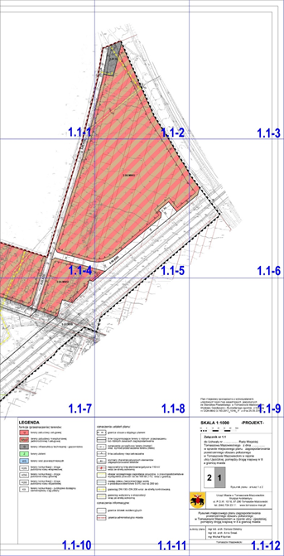
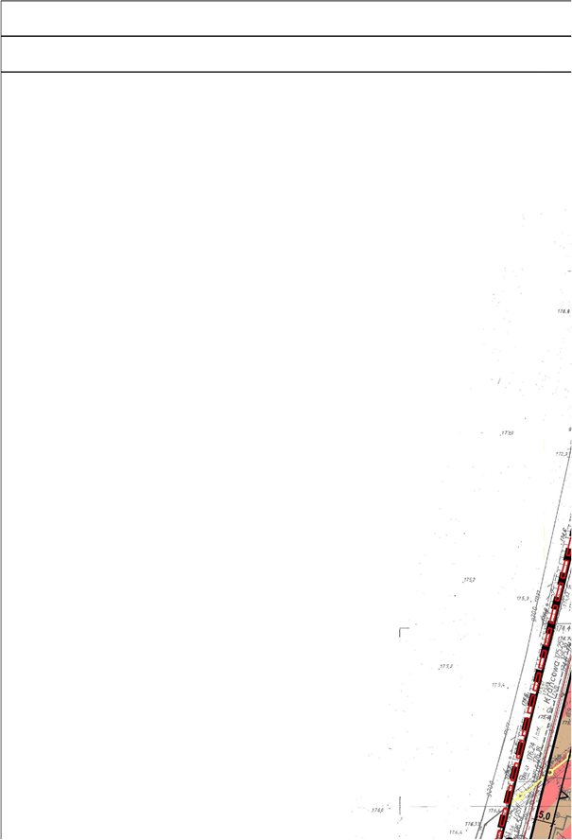
załącznik 1.1-1
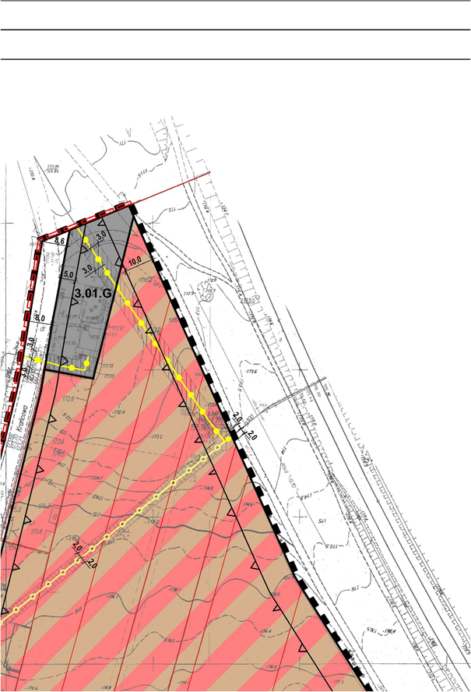
załącznik 1.1-2

załącznik 1.1-3
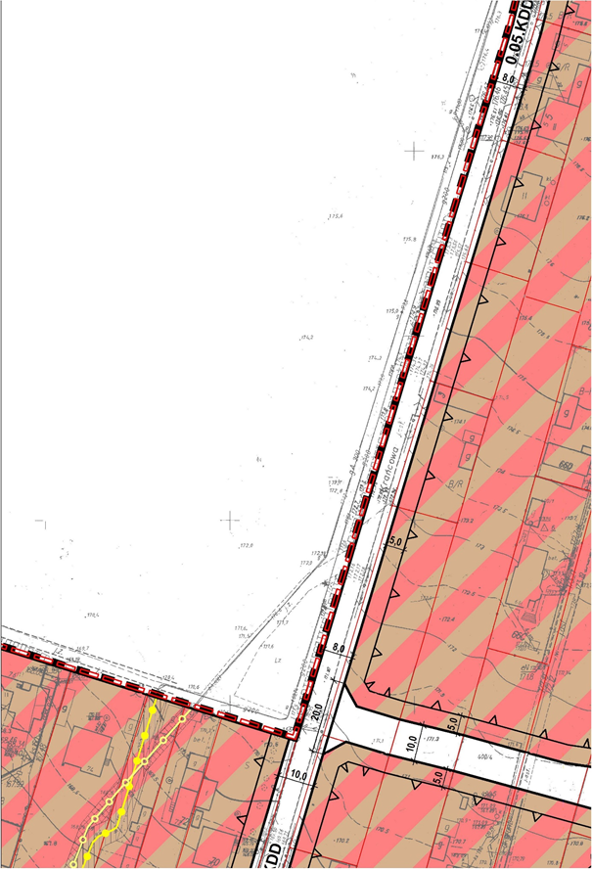
załącznik 1.1-4
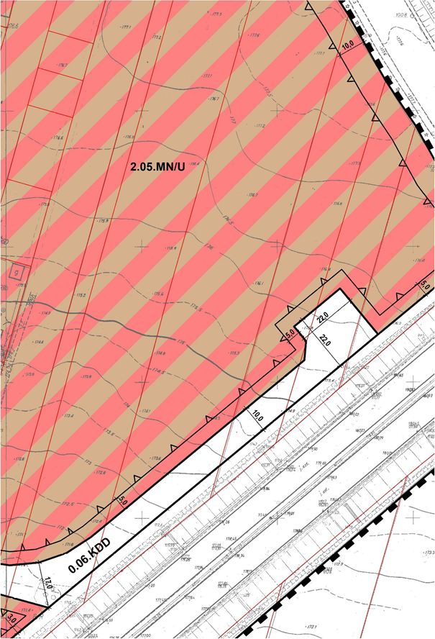
załącznik 1.1-5
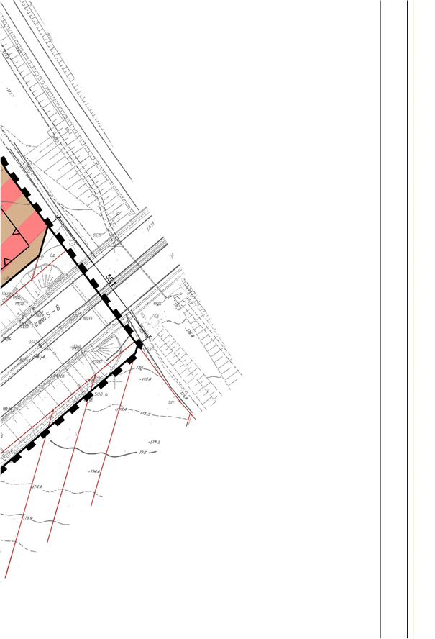
załącznik 1.1-6
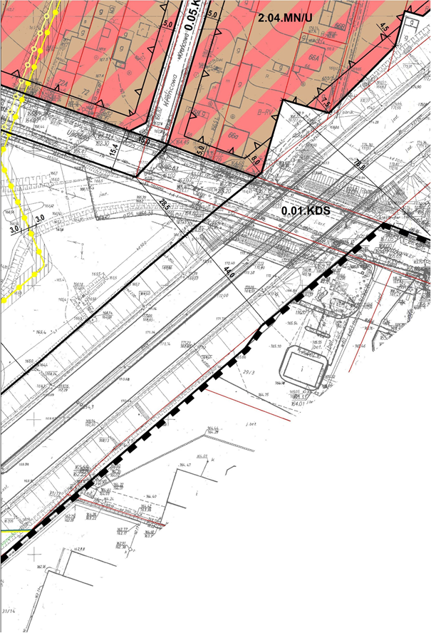
załącznik 1.1-7
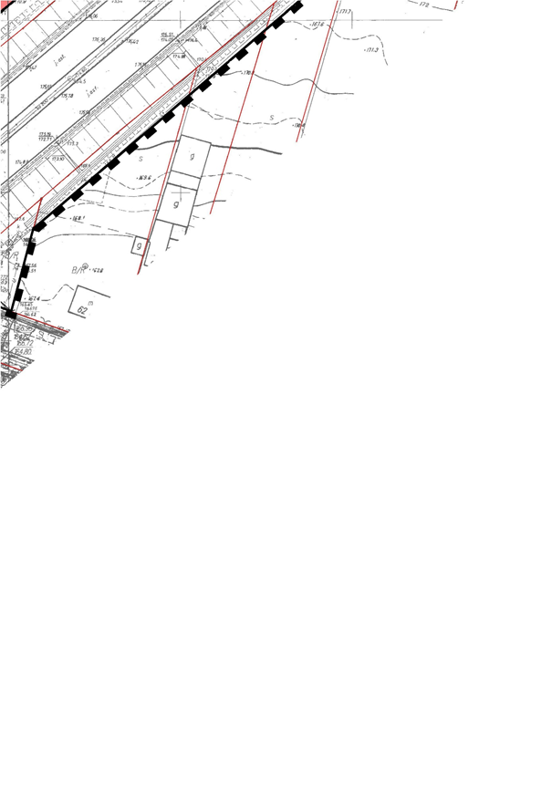
załącznik 1.1-8

załącznik 1.1-9
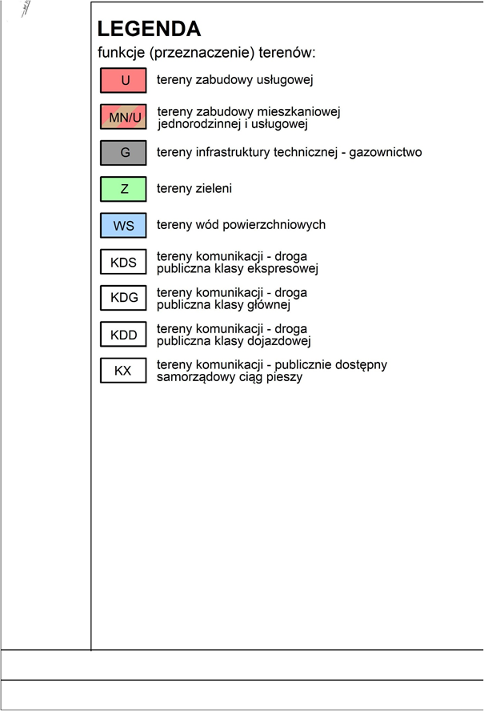
załącznik 1.1-10
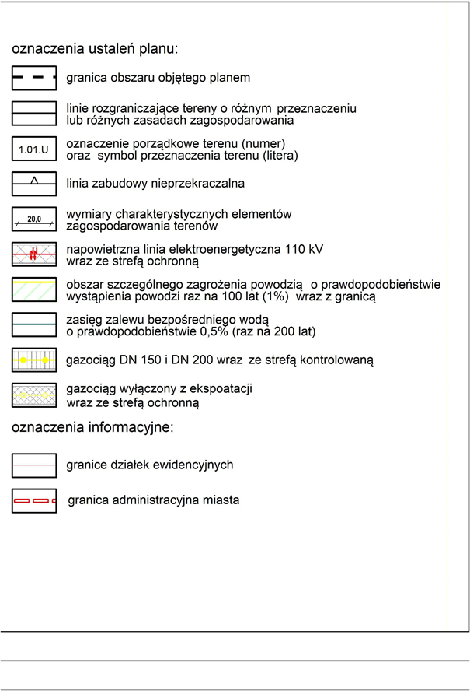
załącznik 1.1-11
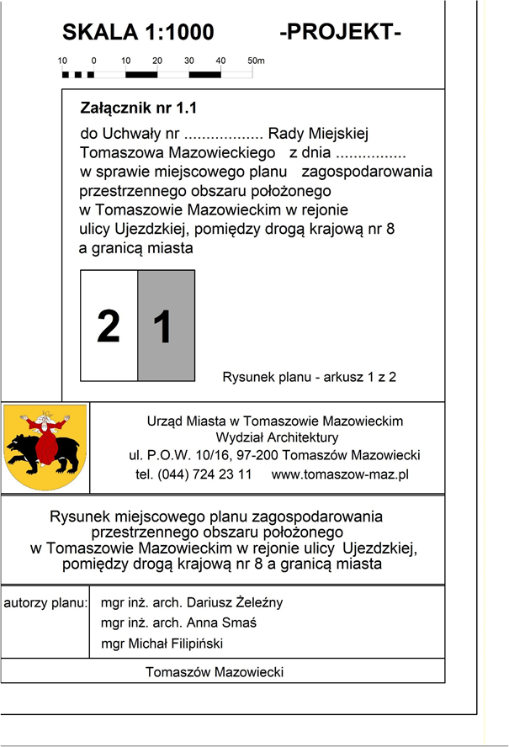
załącznik 1.1-12
Załącznik Nr 1.2 do uchwały Nr ....................
Rady Miejskiej Tomaszowa Mazowieckiego
z dnia....................2019 r.
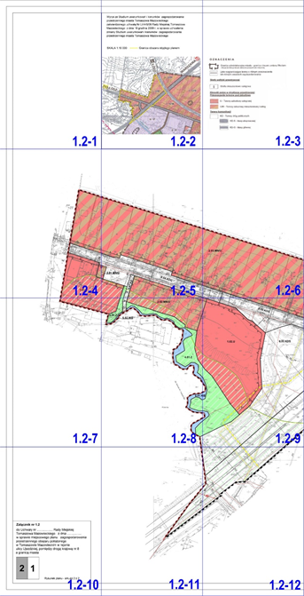

załącznik 1.2-1
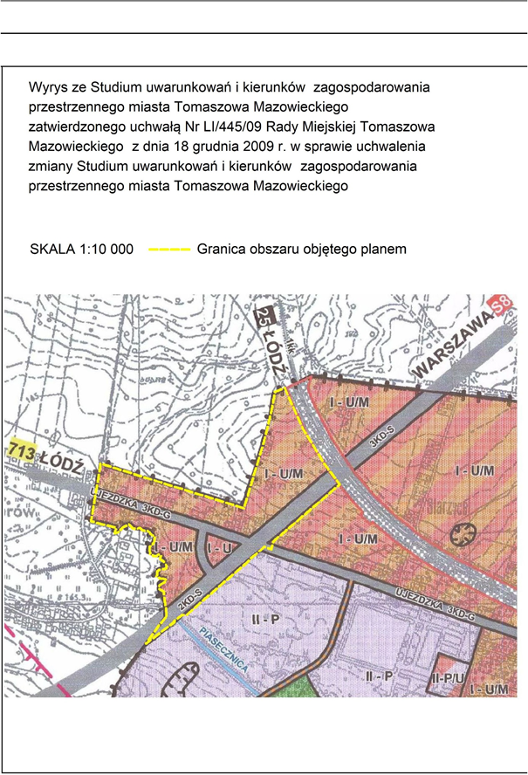
załącznik 1.2-2
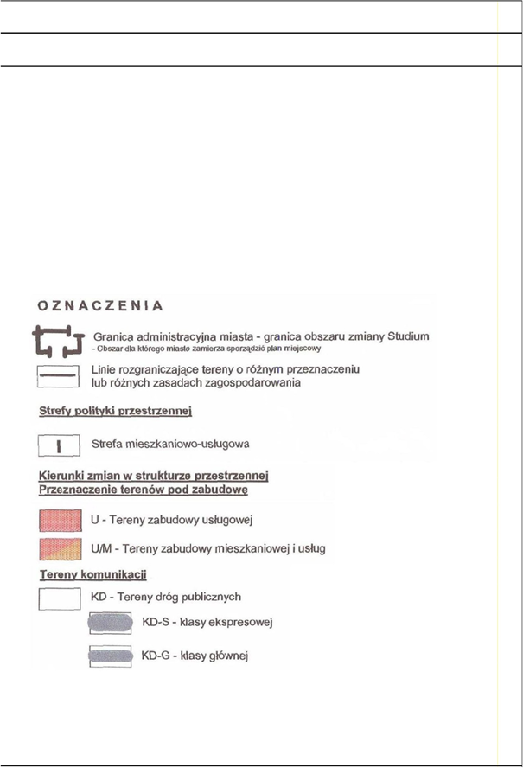
załącznik 1.2-3
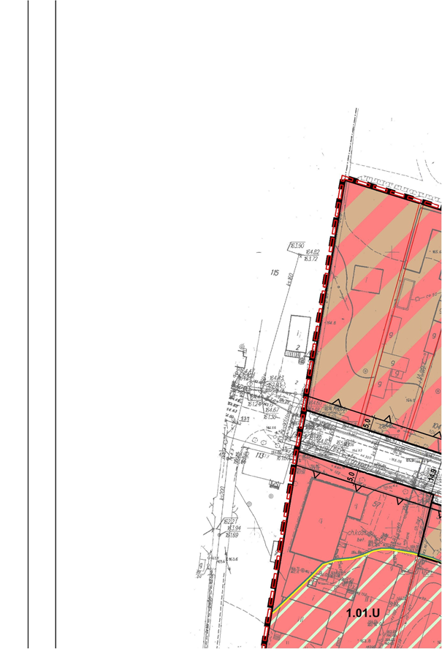
załącznik 1.2-4
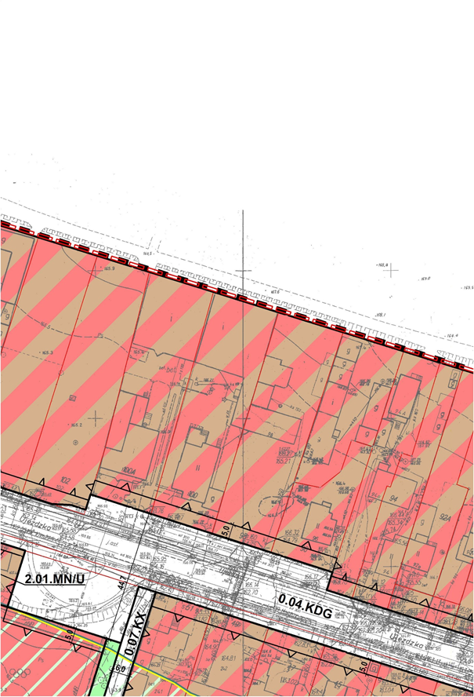
załącznik 1.2-5
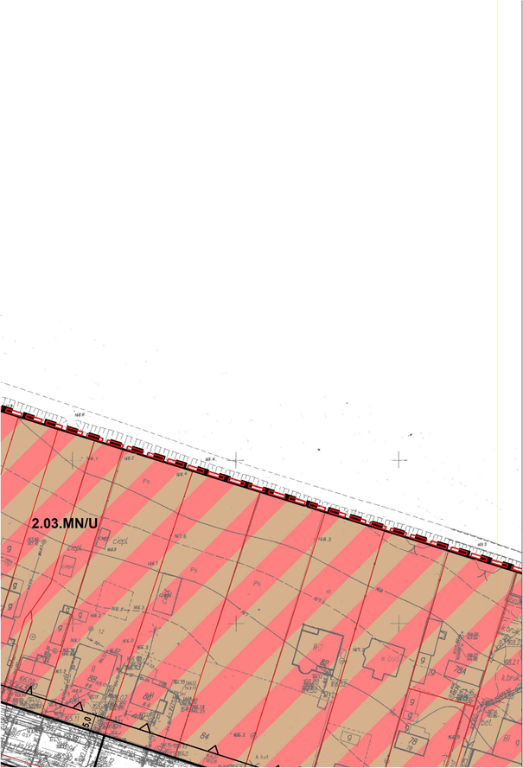
załącznik 1.2-6
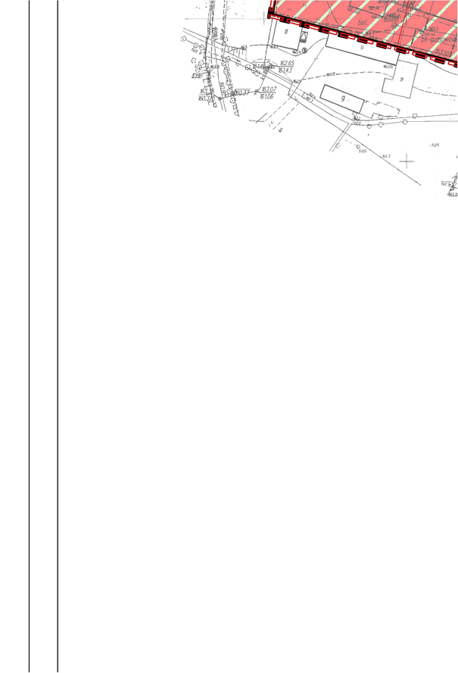
załącznik 1.2-7
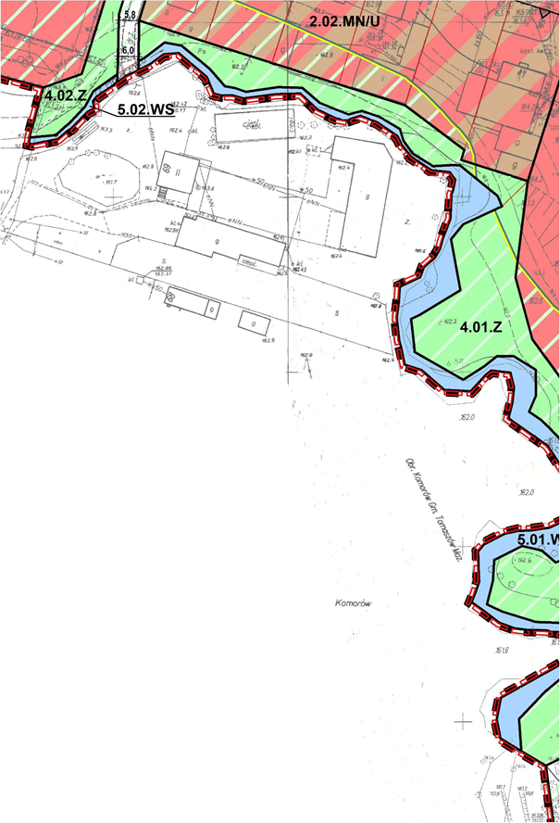
załącznik 1.2-8
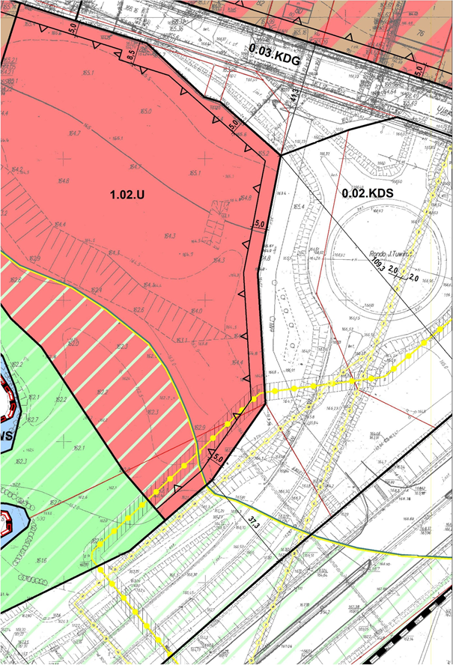
załącznik 1.2-9
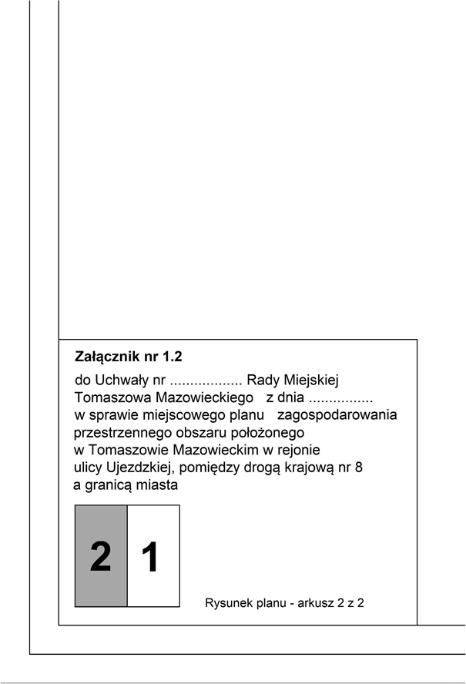
załącznik 1.2-10
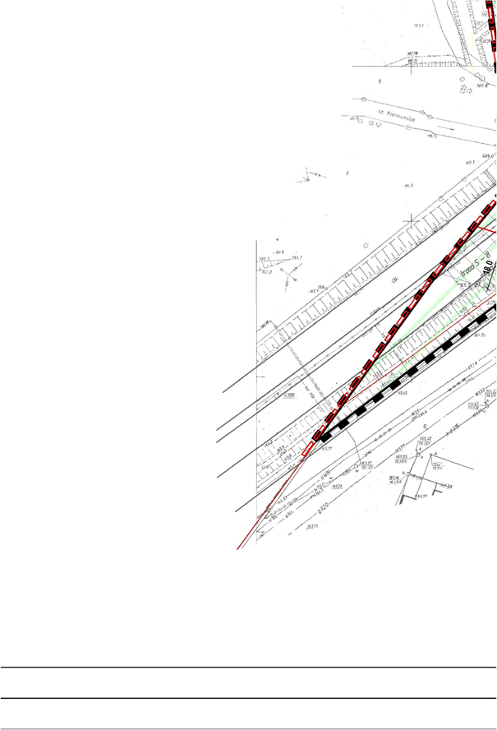
załącznik 1.2-11
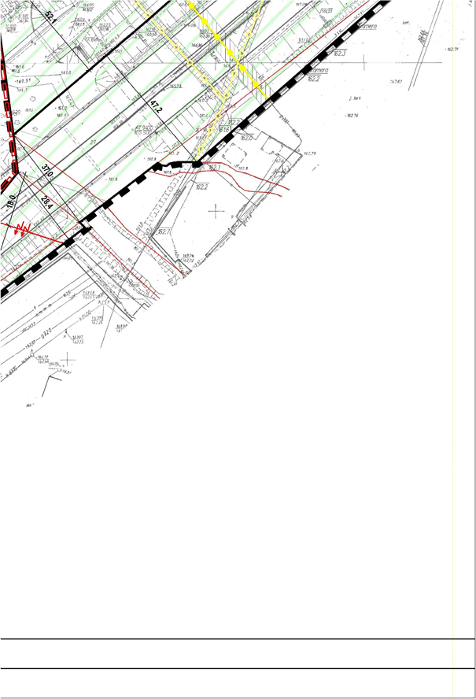
załącznik 1.2-12
Załącznik Nr 2 do uchwały Nr ....................
Rady Miejskiej Tomaszowa Mazowieckiego
z dnia....................2019 r.
ROZSTRZYGNIĘCIE
o sposobie rozpatrzenia uwag do projektu miejscowego planu zagospodarowania przestrzennego
obszaru położonego w Tomaszowie Mazowieckim w rejonie ulicy Ujezdzkiej, pomiędzy drogą krajową nr 8 a granicą miasta
Projekt miejscowego planu zagospodarowania przestrzennego obszaru położonego w Tomaszowie Mazowieckim w rejonie ulicy Ujezdzkiej, pomiędzy drogą krajową nr 8 a granicą miasta został wyłożony do publicznego wglądu wraz z prognozą oddziaływania na środowisko w okresie od 1 kwietnia 2019 r.
do 30 kwietnia 2019 r. W dniu 10 kwietnia 2019 r. odbyła się dyskusja publiczna nad przyjętymi w projekcie planu rozwiązaniami. W terminie określonym
w ogłoszeniu o wyłożeniu projektu planu do publicznego wglądu, tj. do dnia 21 maja 2019 r. nie wniesiono uwag do projektu planu oraz do prognozy oddziaływania na środowisko.
Lp. | Data wpływu uwagi | Nazwisko i imię, nazwa jednostki organizacyjnej i adres zgłaszającego uwagi | Treść uwagi | Oznaczenie nieruchomości której dotyczy uwaga | Ustalenia projektu planu dla nieruchomości której dotyczy uwaga | Rozstrzygnięcie Prezydenta Miasta  w sprawie rozpatrzenia uwag | Rozstrzygnięcie Rady Miejskiej | Uwagi
- | - | - | - | - | - | - | - | w ustawowym terminie nie wpłynęła żadna uwaga

Załącznik Nr 3 do uchwały Nr ....................
Rady Miejskiej Tomaszowa Mazowieckiego
z dnia....................2019 r.
Rozstrzygnięcie
o sposobie realizacji, zapisanych w miejscowym planie zagospodarowania
przestrzennego obszaru położonego w Tomaszowie Mazowieckim w rejonie ulicy Ujezdzkiej, pomiędzy drogą krajową nr 8 a granicą miasta, inwestycji z zakresu infrastruktury technicznej, które należą do zadań własnych gminy oraz zasadach ich finansowania.
1. Zgodnie z przepisami art. 7 ustawy z dnia 8 marca 1990 r. o samorządzie gminnym (t.j. Dz.U. z 2019 r. poz. 506) zaspokajanie zbiorowych potrzeb wspólnoty należy do zadań własnych gminy. W zakresie inwestycji dotyczących infrastruktury technicznej do zadań własnych gminy należą:
- budowa gminnych dróg, ulic, mostów, placów (w tym jezdni i chodników oraz oświetlenia ulic);
- budowa wodociągów i urządzeń zaopatrzenia w wodę oraz budowa kanalizacji.
2. W konsekwencji uchwalenia planu miejscowego powstanie konieczność realizacji zadań inwestycyjnych związanych z przystosowaniem terenu do zabudowy w postaci budowy drogi oraz rozbudowy sieci wodociągowej i kanalizacyjnej. Ponadto plan miejscowy przewiduje rozbudowę istniejącej drogi (ul. Krańcowej) oraz budowę ciągu pieszego.
3. Plan ustala zasady obsługi komunikacyjnej wskazując na rozwiązania oparte głównie na istniejących drogach publicznych.
4. Plan ustala zasady w zakresie zaopatrzenia w wodę oraz gospodarki ściekowej wskazując na rozwiązania bazujące na istniejących sieciach wodociągowych i kanalizacyjnych.
5. Plan ustala alternatywne rozwiązanie w zakresie gospodarki wodno-ściekowej, dopuszczając
w przypadku braku możliwości technicznych przyłączenia do sieci korzystanie z indywidualnych ujęć wody oraz odprowadzanie ścieków do szczelnych urządzeń do gromadzenia ścieków.
6. Zasady modernizacji, rozbudowy i budowy systemów infrastruktury technicznej w tym systemów komunikacji zostały określone w § 15 i 16 uchwały stanowiącej tekst planu. Zasady te dotyczą także inwestycji należących do zadań własnych gminy.
7. Budowa lub rozbudowa (w miarę potrzeb) infrastruktury technicznej będzie umieszczona
w odpowiednich programach inwestycyjnych. W ślad za tym, poszczególne zadania inwestycyjne dotyczące infrastruktury technicznej będą sukcesywnie umieszczane w zadaniach rzeczowych budżetu miasta na kolejne lata.
8. Finansowanie realizacji inwestycji w zakresie infrastruktury technicznej odbywać się będzie przy pełnym lub częściowym udziale środków budżetu miasta, zgodnie z przepisami odrębnymi dotyczącymi finansów publicznych. Podstawę przyjęcia tych inwestycji do realizacji, w tym terminów przystąpienia i zakończenia prac, stanowić będą zapisy Wieloletniej Prognozy Finansowej.
9. Uznaje się za wskazane pozyskiwanie zewnętrznych źródeł finansowania ww. zadań, w szczególności z wykorzystaniem mechanizmów wsparcia funduszami unijnymi, środków z funduszy i dotacji celowych, pożyczek i kredytów bankowych, dotacji oraz innych możliwych do pozyskania źródeł finansowania, w tym z wykorzystaniem porozumień o charakterze cywilno-prawnym lub w formie partnerstwa publiczno-prawnego, a także przy udziale właścicieli nieruchomości i inwestorów.

Uzasadnienie
Do uchwały nr …./2019
Rady Miejskiej Tomaszowa Mazowieckiego
z dnia …. 2019 r.
w sprawie miejscowego planu zagospodarowania przestrzennego
obszaru położonego w Tomaszowie Mazowieckim w rejonie ulicy Ujezdzkiej,
pomiędzy drogą krajową nr 8 a granicą miasta

Zgodnie z Wieloletnim programem sporządzania miejscowych planów zagospodarowania przestrzennego w obszarze miasta Tomaszowa Mazowieckiego na lata 2016 – 2020 Rada Miejska Tomaszowa Mazowieckiego podjęła w dniu 31 sierpnia 2017 roku uchwałę nr L/445/2017 w sprawie przystąpienia do sporządzenia miejscowego planu zagospodarowania przestrzennego obszaru położonego w Tomaszowie Mazowieckim w rejonie ulicy Ujezdzkiej, pomiędzy drogą krajową nr 8 a granicą miasta.
W toku procedury planistycznej wykonano niezbędne analizy planistyczne oraz sporządzono projekt miejscowego planu zagospodarowania przestrzennego, w którym określono przeznaczenie, warunki, zasady, wymagania i sposoby zagospodarowania terenów dla potrzeb funkcji: usługowej, mieszkaniowo-usługowej, infrastruktury technicznej, zieleni, wód powierzchniowych a także komunikacji publicznej. Do projektu planu wykonano prognozę oddziaływania na środowisko oraz prognozę skutków finansowych uchwalenia planu miejscowego.
Procedura planistyczna przebiegała zgodnie z przepisami ustawy z dnia 27 marca 2003 r. o planowaniu i zagospodarowaniu przestrzennym. Projekt planu sporządzono zgodnie z przepisami odrębnymi oraz z zapisami studium uwarunkowań i kierunków zagospodarowania przestrzennego miasta Tomaszowa Mazowieckiego, które dla obszaru objętego projektem planu ustaliło następujące kierunki rozwoju: tereny zabudowy usługowej, mieszkaniowej i usług oraz tereny dróg publicznych.
W toku procedury planistycznej przeprowadzono także procedurę strategicznej oceny oddziaływania na środowisko dotyczącej dokumentu, jakim jest miejscowy plan zagospodarowania przestrzennego. Projekt planu miejscowego wraz z prognozą oddziaływania na środowisko był wyłożony do publicznego wglądu w siedzibie Urzędu Miasta w Tomaszowie Mazowieckim w dniach od 1 kwietnia 2019 r. do 30 kwietnia 2019 r. W dniu 10 kwietnia 2019 r. zaplanowano dyskusję publiczną nad przyjętymi w projekcie planu rozwiązaniami, na którą nie przybył nikt zainteresowany. Do wyłożonego projektu planu oraz prognozy oddziaływania na środowisko nie wniesiono żadnych uwag.
W związku z powyższym zgodnie z art. 17 pkt 14 ustawy o planowaniu i zagospodarowaniu przestrzennym Prezydent Miasta przedstawia Radzie Miejskiej projekt planu miejscowego.

